|  |  |  |
| --- | --- | --- |
| Муниципальное казенное образовательное учреждение дополнительного образования районная Детско-юношеская спортивная школа пгт Красная Поляна Вятскополянского района Кировской области  (МКОУ ДО ДЮСШ пгт Красная Поляна)  612950, пгт Красная Поляна,  ул. Дружбы, д. 20  Тел.(факс) 8(83334)5-66-92  [krpdush@yandex.ru](mailto:krpdush@yandex.ru)  от____________ №______ |  | Заведующей отделом социального развития администрации Вятскополянского района  И.П. Полевщиковой |

**Отчет**

**проведения антидопинговых информационно-образовательных мероприятий   
в 1 квартале 2023 год**

|  |  |  |  |  |  |  |  |
| --- | --- | --- | --- | --- | --- | --- | --- |
| Организация | Вид спорта (указывается по возможности) | Тип мероприятий | Дата проведения | Целевая аудитория | кол-во участников | место  проведения | Ответственный исполнитель |
| 1 | 2 | 3 | 4 | 5 | 6 | 7 |  |
| МКОУ  ДО ДЮСШ | лыжные гонки | беседа «Цель оправдывает средства?» | 15.02.2023 | обучающиеся средний возраст | 14 | спортзал | Пылаев С.А. |
| футбол | беседа «Применение допинга в юном возрасте» | 16.02.2023 | обучающиеся младший возраст | 19 | спортзал | Габидуллин А.А |
| баскетбол | беседа «Применение допинга в юном возрасте» | 16.02.2023 | обучающиеся младший возраст | 17 | спортзал | Ельченкова Е |
|  | педсовет «Запрещенный список 2023» | 14.03.2023 | педагоги | 7 | кабинет директора | Семакина Н.И. |

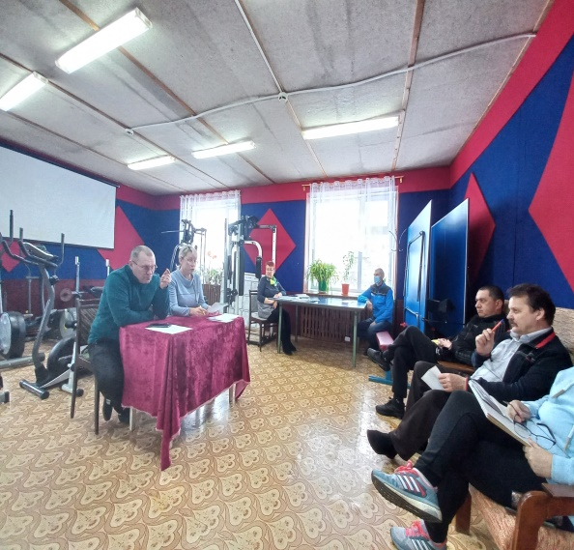 Педсовет 14.03.2023

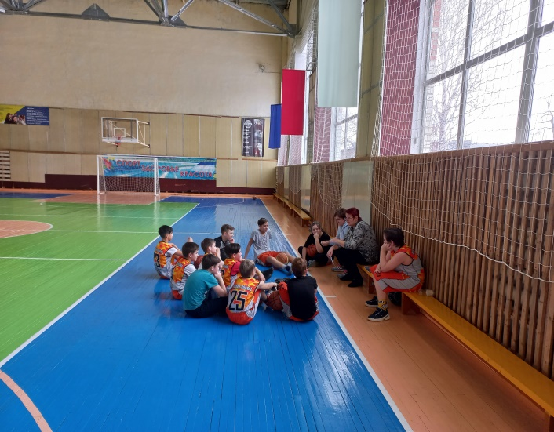 беседа «Применение допинга в юном возрасте» отделение баскетбола младший возраст

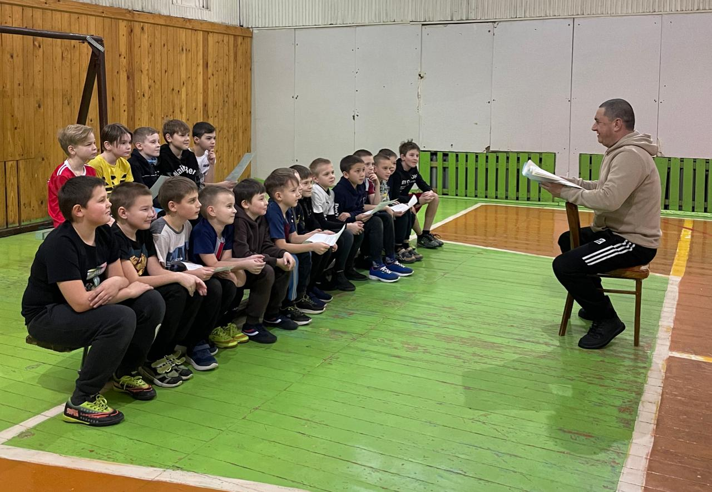 беседа «Применение допинга в юном возрасте» отделение футбола младший возраст